Синтез-газ

Синтез-газ (Н2 және СО қоспасы) көптеген химиялық және мұнай химиялық өнімдер (метанол және т. б. оксигенаттар, Фишер-Тропша синтезінің өнімдері), және де темір кендерін қалыпқа келтіру үшін қолданылады (1-сурет).
СО газының қолданылуына келсек, онда көп мөлшері метанол алуға (50 %), окосинтез өнімдерін (15 %) және сірке қышқылын (10-15 %) алуға қолданылады. Кішкене мөлшерде СО гербицид және фармацевтикалық препараттар алуға қолданылады.
Синтез-газды өндіруде табиғи газ және жеңіл көмірсутектер шикізат болып табылады. Табиғи газды өңдеудің маңызды әдісі метанның булы конверсиясы болып табылады.

1-сурет. Синтез-газды алу көздері және қолданыс бағыттары

Әлемдік өндірістегі маңызды мұнай химия өнімдерінің синтез-газдағы сұранысы

Метанды булы конверсиялау процесі келесі теңдеумен өрнектеледі:

Метанды булы және көмірқышқылды конверсиялау.
Технологиялық аспекттері

Синтез-газды өндіру үшін қолданылатын сутек алу метанды булы конверсиясысының принциптік технологиялық схемасы 3-суретте көрсетілген. Жоғарыда айтқандай, шикізатымыз – табиғи газ және жеңіл көмірсутектер. Бұларда күкіртті компоненттер болады және оны конверсия катализаторы ластанбау мақсатында тазалау өүргізу керек.
Риформинг қондырғысында 40-тан 400-ге дейін (ұзындығы 6-12 м, диаметрі 70-160 мм, қабырға қалыңдығы 10-20мм ), тікбұрышты пеште тұрбалар вертикаль орналасады. Тұрбалар катализатормен толтырылады. Реактор горелка арқылы қыздырылады. Жанармай пештің радиоционды секциясында жанады. Шығатын түтін газдар (реакторды қыздырған кезде) конвекциялық секциядан өтеді, бүл кезде сұйықтықтың және бу ағынының жылуын қайта жіберу нәтижесінде салқындатылады.
Синтез-газдың ары қарай жүретін технологиялық маршруты оның екіншілік өңдеу процестеріне байланысты. Сутек алу үшін газ конверсиялық реакторға жіберіледі (3а-сурет). Егер СО алу керек болса, онда СО2 тазалайтын секциясы бар технологиялық схема қолданылады және төменгі температуралы бөліну болады. СО2 қайтадан риформинг процесіне ұшырайды. Бұл жағдайда Н2 өнім ретінде алу керек болса, онда қондырғыға PSA (Pressure-Swing-Adsorption) блогын қосады. (3б-сурет).

3-сурет. Метанның булы конверсиясы арқылы сутек алу қондырғысының тех. схемасы

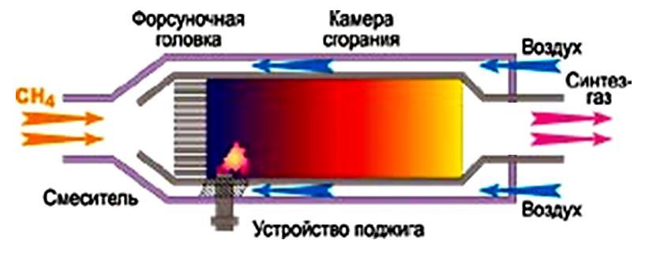
4-сурет. Метанды конверсиялап синтез-газды алуға арналған химиялық реактор

СО немесе синтез-газды алу үшін Н2/СО төменгі қатынасын мына фактролар бойынша тексереміз:
- бу/көміртек төменгі қатынасы;
- риформинг қондырғысынан шығу кезіндегі жоғары температура;
- интенсивті жылу ағыны.

Қазақстан табиғи газ қорлары бойынша әлемде 15-ші, ТМД-да 4-ші орынға ие, сондықтан алкандардың тотығу конверсия процестеріне арналған аса тиімді, талғамды және тұрақты катализаторларды жасау практикалық жағынан маңызды және стратегиялық міндеттерге ие мәселе болып табылады. Метан табиғи газдың негізгі компоненті және ол атмосфераға өткен жағдайда булы эффекттінің дамуына жағдай жасайтын газдардың негізгісі екені белгілі. Метанның атмосфераға тасталынуын қысқарту едәуір оң экономикалық және экологиялық нәтижелерге алып келуге қабілетті. Бұндай байлықтың орынсыз қолданылуы және өнеркәсіптік өңдеу әдістерінің жоқтығына байланысты, метанды синтездеу процестерінде қолданатын катализаторларды өңдеуде тереңдетілген зерттеулер дамуы теориялық және практикалық тұрғысынан өте үлкен қызығушылық туғызады.

Қазақстан Республикасының жағармай-энергетикалық кешенінің даму стратегиясында көмірсутектік шикізат өңдеуіндегі негізгі органикалық синтезге жататын алкандардың синтез-газға дейін тотығу айналымы жаңа технологияны өңдеудегі мұнайхимиялық өндіріс технологияларының кешеніне кіре алады.

Бүгінгі күнде табиғи және ілеспе мұнай газдарын орынды пайдалану мәселесіне әсіресе оларды факелдерде өртеулерді тоқтату өткір және шешілмеген экологиялық

аһуалдардың бірі болып табылады. Әсіресе дағдарыс кезінде және мұнай қорларының шектелген жағдайында, табиғи және ілеспе мұнай газдарын мұнайхимияның және органикалық синтездің бағалы өнімдерін алуының баламалық
қайнар көзі ретінде қарастыруға болады. Соңғы 50 жылда метанның нәтижелі айналу жолдарын іздеу катализдің негізгі бағыттарының бірі болып келеді, бірақ, осы уақытқа дейін, өнеркәсіпте метанның бағалы химиялық өнімдерге тура конверсиясы жүзеге асырылмаған.

Табиғи газды өңдеудің бірінші сатысы әрқашанда синтез - газ алу болып табылады, оны әрі қарай өңдеу арқылы одан әртүрлі пайдалы химиялық өнімдерді алуға болады. Синтез-газ - органикалық синтездің бағалы жартылай өнімі. Ол таза Н2 мен СО, аммиак, метанол, диметил эфирі, сірке қышқылы, спирттер мен альдегидтердің өндірісінде, Фишер-Тропш процестерінде, сонымен қатар, қара және түрлі түсті металлургияның қалпына келтіргіш газы ретінде, металл өңдеуде, экологиялық газ өндірісін залалсыздандыруда және басқа көп жүкті процестерде кеңінен қолданылады.

Метанның синтез газға дейін каталитикалық тотығу зерттеулерінен төмен пайызды асыл металдар негізіндегі катализаторларды ұялы құрылымды керамикалық блокты тасымалдағыштарға отырғызған кезде метанның талғамдылығы Н2 және СО бойынша 100% болатыны табылды.

Әдебиет тізімі

1. Исмагилов З.Р. // «Мұнайхимияның өзекті мәселелері» атты III Ресей конференциясы. – Звенигород, 2009. - Б.132-133.

2. Калачева Л.П., Федорова А.Ф. // Мұнай мен газ химиясы атты VII халықаралық конференция. – Томск, 2009. - Б.545-548.

3. Розовский А.Я. // Химияның тұрақты дамуы. - 2005. - Т.13, №1. - Б. 701-712.

4. Досумов К., Попова Н.М., Байжуманова Т.С., Тунгатарова С.А. // ҰҒА Хабаршысы. Химия сериясы. 2009. №3. - Б.15-19.

5. Popova N.M., Tungatarova S.A., Dossumov K., Baishumanova T.S. // Journal of Alloys and Compounds. - 2010. - 504S. - S349-S352.

6. Dossumov K., Tungatarova S.A., Baizhumanova T.S. // Topics in Catalysis. - 2010. - V.53, №.15. - P.1285-1288.

